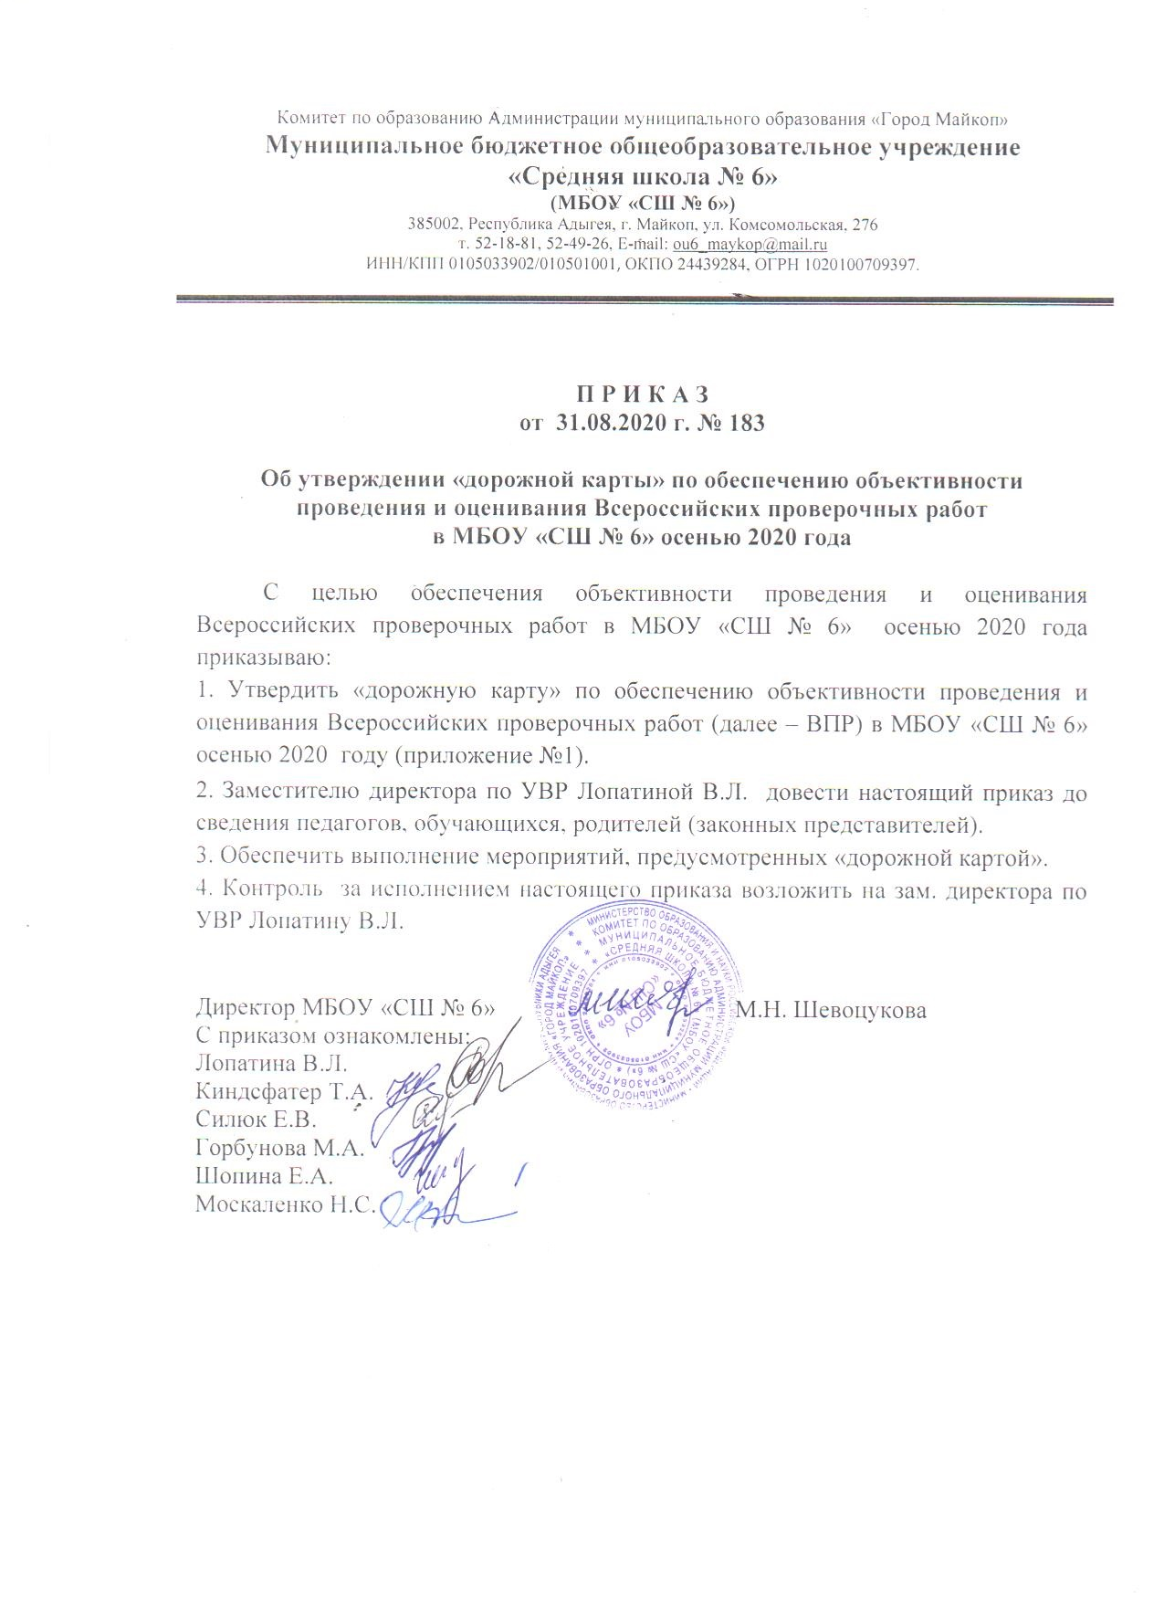

Приложение № 1
к приказу по МБОУ «СШ № 6»
от 31.08.2020г. № 183
«Дорожная карта»
по обеспечению объективности проведения и оценивания
Всероссийских проверочных работ
в МБОУ «СШ № 6» сенью 2020 года.
№ п/п | МЕРОПРИЯТИЯ | СРОКИ | ОТВЕТСТВЕННЫЙ
1. | Размещение на официальном сайте школы информации об организации и участии в ВПР осенью 2020 г. | Август-сентябрь 2020г. | Шопина Е.А.
2. | Информационно-разъяснительная работа с участниками образовательных отношений об организации и участии в ВПР в ходе совещаний, собраний, классных часов, консультаций и т.д. | Сентябрь-октябрь 2020г. | Лопатина В.Л.  Классные руководители
3. | Оформление в МБОУ «СШ № 6» информационных стендов по вопросам ВПР. | В течение учебного года | Лопатина В.Л.  Жданова Е.А.
4. | Издание приказа о назначении школьного координатора ВПР. | Август 2020г. | Шевоцукова М.Н.
5. | Издание приказов по школе об участии в проведении ВПР с указанием сроков, мест, организаторов, ответственных лиц, состава комиссии по проверке работ, мерах обеспечения информационной безопасности. | В соответствии с графиком проведения ВПР | Лопатина В.Л.
6. | Своевременное доведение до учителей приказов и инструктивных документов Минпросвещения РФ, Рособрнадзора, Минобра РА, Комитета по образованию по проведению ВПР осенью 2020 г. | В течение учебного года | Лопатина В.Л.
7. | Ознакомление педагогических работников, привлекаемых к ВПР, под роспись о персональной ответственности за обеспечение объективности результатов ВПР. | За 10 дней до начала проведения ВПР | Лопатина В.Л.
8. | Корректировка рабочих программ по предметам с учетом проблемных зон и результатов ВПР осени 2020г. | Октябрь-ноябрь  2020 г. | Лопатина В.Л.  Киндсфатер Т.А.  Силюк Е.В.
9. | Организация психолого-педагогического сопровождения обучающихся при подготовке к ВПР. | В течение учебного года | Бегдаш Е.А.
10. | Проведение дистанционных классных родительских собраний по вопросам подготовки и участия в ВПР осенью 2020г. | Сентябрь 2020г. | Классные руководители
11. | Работа с родителями (законными представителями), желающими выступать в качестве общественных наблюдателей при проведении ВПР. | Сентябрь  2020 г. | Лопатина В.Л.
12. | Организация участия школы в процедуре ВПР осенью 2020 г. | В соответствии с графиком проведение ВПР | Лопатина В.Л.
13. | Анализ результатов ВПР обучающихся школы осени 2020г. на педагогическом совете. | ноябрь 2020г. | Лопатина В.Л.  Киндсфатер Т.А.  Силюк Е.В.

